专题08 运动和力
1、（2021·浙江湖州·T4）传统的漂流需要筑坝蓄水，受降雨变化影响很大。近期各大景区都推出了新型玻璃栈道漂流，此漂流只需在玻璃栈道内加入少量水，就可以让橡皮艇在玻璃栈道内快速滑下，下列有关说法中，错误的是（ ）
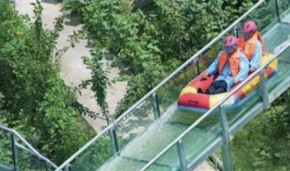
A．在玻璃栈道内加入少量水主要是为了减小下滑时橡皮艇受到的摩擦力
B．橡皮艇加速下滑，说明力能改变物体的运动状态
C．以下滑时的橡皮艇为参照物，旁边的树木是静止的
D．人坐在橡皮艇上，橡皮艇凹陷说明力能改变物体的形状
2、（2021·云南·T3）图的四幅图中，通过增大压力的方法增大摩擦力的是（ ）
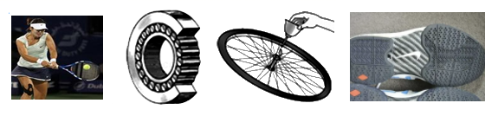
A．用力握紧球拍 B．滚动轴承 C．车轴加润滑油 D．鞋底有花纹
3、（2021·四川乐山·T8）如图所示，气垫船在水面上行驶的过程中，减小摩擦采用的方法是
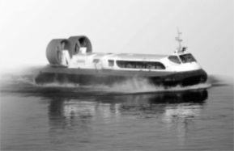
A.减小压力
B.减小接触面的粗糙程度
C.用滚动代替滑动
D.使接触面分离
4、（2021·安徽）如图，小雯在做家务劳动时，用平行于水平地面的力推沙发，沙发有相对地面运动的趋势，但它没有被推动。在上述过程中（ ）
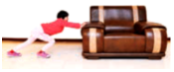
A. 地面对沙发没有摩擦力的作用
B. 人对沙发的推力与地面对沙发的摩擦力大小相等
C. 人对沙发的推力与沙发对人的推力是一对平衡力
D. 沙发受到的重力与地面对沙发的支持力是一对相互作用力
5、（2021·重庆市A卷·T5）2021年，中国女足昂首挺进东京奥运会，如图所示，是女足队员王踢球时的情景，下列说法正确的是（ ）
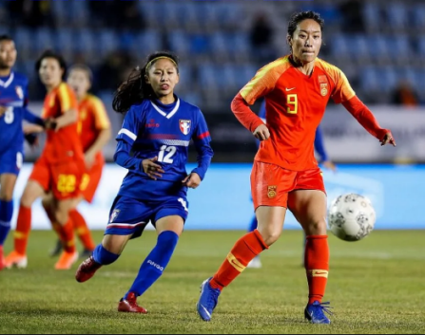
A．运动鞋的底部凹凸不平，这样可以增大擦力
B．滚动的足球最终停下来，说明运动需力来维持
C．踢出去的足球继续滚动，是因为受到惯性作用
D．静止的足球受到的重力和支持力是相互作用力
6、（2021·重庆市B卷·T5）如图所示，2021年5月22日，“祝融号”火星车驶离着陆平台，在火星表面行驶了0.522m，迈出了我国星际探测的重要一步。下列说法正确的是（ ）
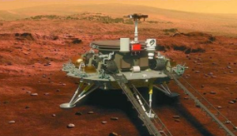
A．火星车停在静止的着陆平台上没有惯性
B．火星车驶离中相对于着陆平台是静止的
C．火星车设计有宽大的轮子可以减小压强
D．火星车静止在火星表面时不受力的作用
7、（2021·浙江省嘉兴卷·T2）用如图装置研究二力平衡时，在轻质塑料片两端的细绳上挂等重的钩码，手放开塑料片后，可观察到塑料片将（ ）
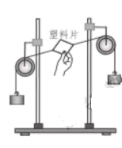
A．向左下运动 B．向右上运动
C．仍静止不动 D．转过一定角度
8、（2021·浙江丽水·T3）我市各县（市）在努力创建全国文明城市，市容市貌越来越好。如图是环卫工人驾驶洒水车洒水时的情景。下列说法不正确的是（ ）
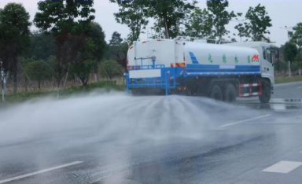
A．洒水时，洒水车一直具有惯性
B．洒水时，洒水车对地面的压力一直在变小
C．洒水时，洒水车受到地面的摩擦力始终保持不变
D．洒水车刹车减速，说明力能改变物体的运动状态
9、（2021·浙江金华·T3）立定跳远是我市体育中考项目之一，其动作分解如图所示。下列对运动员在立定跳远过程中的相关分析正确的是（ ）
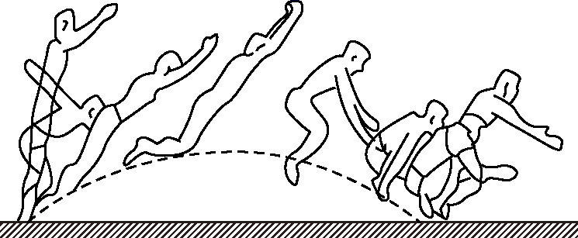
A．起跳时，没有受到地面对他的作用力
B．起跳后，能继续往前是由于他具有惯性
C．腾空到达最高点时，速度大小刚好减为零
D．落地后站稳，机械能全部转化为化学能
10、（2021·云南·T6）同学们正在进行排球训练，排球离开手后先向上运动，达到最高点后落下，下列说法正确的是（ ）
A．排球离开手上升过程中一直受到托力的作用
B．排球下落过程中重力势能减小，动能增大
C．排球运动到最高点时受平衡力的作用
D．排球运动过程中与空气摩擦产生热量，机械能不变
11、（2021·江苏连云港·T7）关于运动和力，下列说法正确的是（ ）
A．彼此不接触的物体，不可能发生力的作用
B．用力推车，车未动，是因为推力小于摩擦力
C．物体运动状态改变了，说明一定受到了力的作用
D．运动员百米赛跑后很难停下，是因为受到惯性力
12、（2021·四川遂宁·T5）新能源电动公交车已成为四川遂宁人民常见的“绿色”交通工具。以下对新能源电动公交车涉及到的物理知识分析合理的有（）
①公交车刹车减速，惯性减小 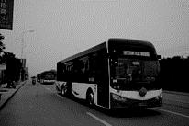
②轮胎表面刻有花纹是通过增大接触面粗糙程度来增大摩擦
③公交车匀速直线前进时，受到的合力为零
④公交车停靠在水平站台时，它对地面的压力和地面对它的支持力是一对平衡力
⑤电动公交车使用的电能是二次能源
⑥市区内禁止鸣笛是在传播过程中减弱噪声
A．①②④ B．②③⑤ C．②③④⑤ D．①③⑤⑥
13、（2021·四川遂宁·T9）物理兴趣小组自主探究得知“接触面粗糙程度一定时，滑动摩擦力的大小与压力大小成正比”，他们应用该规律及相关知识分析了下图所示的物理过程。已知物体A重10N， B、C重均为4N，不计绳重及其与滑轮的摩擦。当在绳端挂上物体B时（如图甲），物体A沿水平面向右做匀速运动，A所受摩擦力为f₁；接着把物体C放在A上，三者停止运动时（如图乙），A所受摩擦力为f₂；再用力F竖直向下拉物体B，使物体A、C一起向右作匀速运动（水平面粗糙程度不变）。下列计算结果正确的是（）
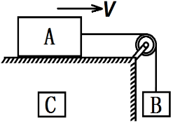
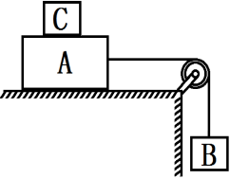
甲 乙

A.f₁=4N f₂=0N F=1.6N
B. f₁=2N f₂=0N F=5.6N
C. f₁=4N f₂=4N F=5.6N
D. f₁=4N f₂=4N F=1.6N
14、（2021·江苏连云港·T4）小明和弟弟掰手腕，小明获胜。小明对弟弟的力记为F₁，弟弟对小明的力记为F₂，则（ ）
A．F₁大于F₂ B．F₁和F₂大小相等
C．F₁先于F₂产生 D．F₂先于F₁产生
15、（2021·四川乐山·T3）下列属于防止惯性带来危害的是
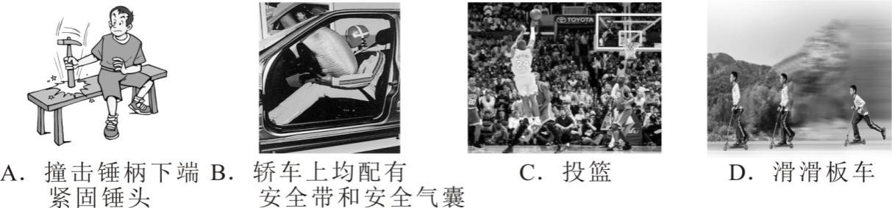
16、（2021·四川泸州·T1）2021年3月31日晚上7:30，随着“泸州站”三个大字接通电源，进行亮灯调试，泸州即将进入高铁时代。下列说法正确的是（ ）
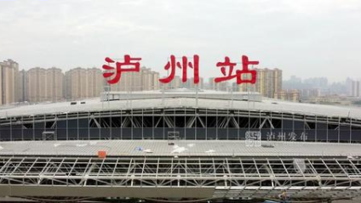
A．白天从多个方向都能看到“泸州站”三个字是因为发生了镜面反射
B．动车组车头采用流线型设计，是为了减小运动时的阻力
C．亮灯时的“泸州站”三个大字不属于光源
D．居民区附近的轨道两侧建有隔音墙，这是从声源处减弱噪声
17、（2021·四川泸州·T8）2021年5月15日我国自主研制的天间一号火星探测器成功登陆火星，已知火星表面引力约为地球表面引力的38%，其空气密度约为地球海平面空气密度的1%。下列关于探测器的描述正确的是（ ）
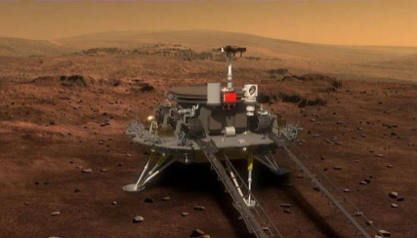
A．进入火星大气层后，探测器下降过程中其表面与大气层摩擦，机械能转化为其它形式的能
B．探测器为了找到最佳着陆点，着陆前在火星上空有短暂悬停时间，悬停时探测器不受火星的引力
C．探测器从悬停点减速降落火星表面过程中，动能逐渐增大
D．停在火星表而的探测器受到的引力与它对火星表面的压力是一对平衡力
18、（2021·四川泸州·T6）小王同学做了下面几个家庭实验，以下说法正确的是（ ）
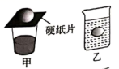
A．图甲，缓慢拉动纸片，鸡蛋未落入杯中，说明鸡蛋不受重力
B．图甲，快速抽出纸片，鸡蛋落入杯中，说明鸡蛋具有惯性
C．图乙，鸡蛋悬浮在盐水中，说明鸡蛋密度大于盐水密度
D．图乙，鸡蛋悬浮在盐水中，增加盐水浓度鸡蛋将下沉
19、（2021·浙江金华·T6）用如图所示装置测物体B的摩擦力。拉力F水平向左，不计弹簧测力计重，所用弹簧测力计已调零。完成下列问题：
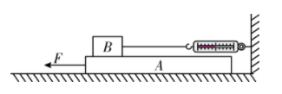
（1）当F=5N时物体A保持静止，弹簧测力计示数为零，此时物体B受到的摩擦力为_______；
（2）当F=20N时，物体A水平向左运动，弹簧测力计示数为3N且保持不变，此时物体B受到的摩擦力方向为_______。
20、（2021·云南·T10）由苹果下落得到启示，提出“宇宙间的物体大到天体，小到尘埃，都存在相互吸引的力”观点的科学家是__________。被踢出去的足球能在草地上继续滚动是因为足球具有__________。
21、（2021·四川遂宁·T16）根据要求作图：
（1）请根据小磁针的南、北极指向，在图中括号内标出电源“+”或“-”极，并用箭头标出磁感线方向。
（2）质地均匀的小球从弹簧正上方竖直下落，压缩弹簧减速下降，请作出此时小球所受重力G和弹力F的示意图。
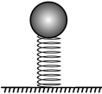
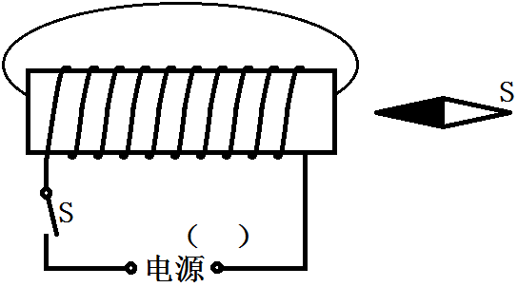
（1）题图 （2）题图
22、（2021·四川乐山·T35）如图所示，重为G的小船静止在水面上，画出小船所受力的示意图。
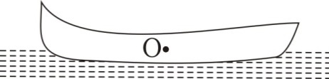

23、（2021·四川乐山·T37）在做“研究影响滑动摩擦力大小的因素”的实验中，同学们猜想影响滑动摩擦力大小的因素可能有：①接触面所受的压力；②接触面的粗糙程度。根据猜想，同学们设计了如图甲、乙、丙所示的实验：
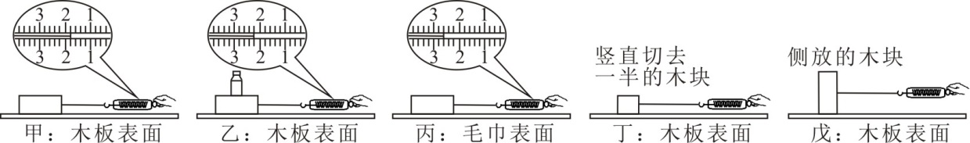
（1）用弹簧测力计水平拉动木块，使它沿长木板做匀速直线运动，根据 的知识可知，弹簧测力计对木块的拉力与木块受到的滑动摩擦力大小相等。如图甲所示，木块受到的摩擦力大小为 N。
（2）通过比较 两图，可验证猜想①；通过比较 两图，可验证猜想②。进一步归纳得出结论：。
（3）有同学提出滑动摩擦力的大小还可能与接触面积有关，于是设计了以下两种实验方案：
A.将木块竖直切去一半，如图丁，重复（1）的操作过程，比较图甲和图丁
B.将木块侧放，如图戊，重复（1）的操作过程，比较图甲和图戊
你认为合理的实验方案是 （选填“A”或“B”）。
24、（2021·四川泸州·T23）某实验小组探究二力平衡条件的实验装置如图所示，M为一轻薄塑料片，实验中所用的钩码均为100g，不计绳重及摩擦（g取10N/kg）。
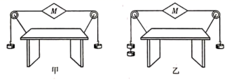
（1）在图甲的装置中滑轮的作用是_______。
（2）当左右两端同时各挂1个钩码时，塑料片静止，其左端受到的拉力F₁与右端受到的拉力F₂的方向_______；当左端再挂上一个钩码时，如图乙所示，塑料片将做_______（选填“匀速”或“变速”）运动，此时塑料片受到的合力为_______N。
（3）在图甲实验的基础上，用剪刀将塑料片从中间剪断，断开的塑料片向两边加速运动，说明不任同一物体上的两个力________平衡（选填“他”或“不能”）。
25、（2021·浙江省嘉兴卷·T9）电动机在现代生产、生活中有广泛的应用。
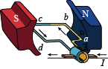
（1）如图所示是电动机原理图，将通电线圈abcd置于磁场中，线圈的ab、cd边受到______，使线圈转动起来；
（2）某电动车是利用电动机来驱动车轮转动的，遇到障碍时，只要按下倒车开关就能改变线圈中______来实现倒车。
26、（2021·浙江省嘉兴卷·T11）带着移居火星生活，实现人类真正走出地球的梦想，“天问一号”火星探测器于2020年7月23日发射，历时10个月，于2021年5月15日成功在火星着陆（如图）。中国成为第3个触摸这颗红色星球的国家！
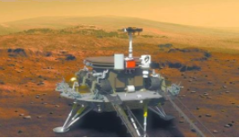
（1）“天问一号”火星探测器由“长征五号”运载火箭担任发射任务。几乎所有火箭发射都选择朝东方向是因为地球_______，使火箭在地面未发射之前，已经具有了一个向东的速度，从而节省推进剂。
（2）本次探测的几个重要任务之一是寻找火星上是否存在_______，以回答“火星是否存在支持生命的环境”。
（3）假如能成功移居火星，我们会比在地球上跳得更高，树木会长得更高，原因是火星的质量比地球小，其重力加速度比地球上的重力加速度（9.8牛/千克）也小的缘故。若质量为240千克的“祝融号”在火星上受到的重力为902.4牛，则火星上的加速度大小为多少？（________）
27、（2021·重庆市B卷·T14）按要求完成下列作图：
（1）如图所示，请在重心O处画出物体受到重力G的示意图______；
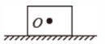
（2）如图所示，请画出相应的反射光线______。
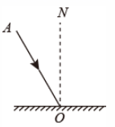

1、【答案】C
【解析】A．在玻璃栈道内加入少量水，可以使接触面分开，主要是为了减小下滑时橡皮艇受到的摩擦力，故A正确，不符合题意；
B．橡皮艇受重力作用加速下滑，说明力能改变物体的运动状态，故B正确，不符合题意；
C．以下滑时的橡皮艇为参照物，旁边的树木相对于橡皮艇的位置靠上了，是向上运动的 ，故C错误， 符合题意；
D．人坐在橡皮艇上，橡皮艇受人的压力发生凹陷，说明力能改变物体的形状，故D正确，不符合题意。
故选C。
2、【答案】A
【解析】A．用力握紧球拍在接触面粗糙程度一定时，通过增大压力来增大摩擦力，故A符合题意；
B．滚动轴承内圈与外圈之间用滚动代替滑动减小了摩擦力，故B不符合题意；
C．滴加润滑油是通过减小接触面的粗糙程度来减小摩擦力，故C不符合题意；
D．鞋底刻有凹凸不平的花纹，是在压力一定时，通过增大接触面的粗糙程度来增大摩擦力，故D不符合题意。
故选A。
3、【答案】D
【解析】减小摩擦力的方法有：减小压力、减小接触面的粗糙程度、用滚动代替滑动、使接触面分离等。本题中的气垫船是利用使船与水面分离的方法减小摩擦力。故选D。
4、【答案】B
【解析】
A．推沙发时，虽然没有被推动，但沙发有相对地面运动的趋势，所以地面对沙发有摩擦力的作用，故A不符合题意；
B．沙发没有被推动，处于平衡状态，人对沙发的推力与地面对沙发的摩擦力为一对平衡力，大小相等，故B符合题意；
C．人对沙发的推力与沙发对人的推力大小相等、方向相反、作用在同一直线上，但是分别作用在两个物体上，是一对相互作用力，故C不符合题意；
D．沙发在竖直方向上静止，受到的重力与地面对沙发的支持力是一对平衡力，故D不符合题意。
故选B。

5、【答案】A
【解析】A．运动鞋的底部凹凸不平，是通过增大接触面的粗糙程度来增大摩擦的，故A正确；
B．滚动的足球最终停下来，是因为足球受到阻力的作用，说明力是改变物体运动的原因，物体的运动不需要力来维持，故B错误；
C．踢出去的足球继续滚动，是因为足球具有惯性，惯性不是力，不能说受到，故C错误；
D．静止的足球受到的重力和支持力作用在同一物体上，是一对平衡力，故D错误。
故选A。
6、【答案】C
【解析】A．惯性是物体的一种属性，火星车停在静止的着陆平台上有惯性，故A错误；
B．火星车驶离中相对于着陆平台的位置发生改变，是运动的，故B错误；
C．火星车设计有宽大的轮子，在压力一定时，通过增大接触面积来减小压强的，故C正确；
D．火星车静止在火星表面时受到引力和支持力的作用，故D错误。
故选C。
7、【答案】C
【解析】塑料片两端挂等重的钩码，受到的力的大小相等，此时塑料片受到的两个力大小相等，方向相反，作用在同一条直线上，且作用在同一物体上，这两个力彼此平衡，是一对平衡力，原本静止的塑料片受平衡力作用，故仍然保持静止。
故选C。
8、【答案】C
【解析】A. 任何物体都有惯性，洒水时，洒水车一直具有惯性，故A正确，不符合题意；
B. 洒水时，车的重力在减小，洒水车对地面的压力压力等于重力，所以洒水车对地面的压力一直在变小，故B正确，不符合题意；
C. 洒水时，洒水车对地面的压力一直在变小，洒水车受到地面的摩擦力随压力的减小而减小，故C错误，符合题意；
D. 洒水车刹车时受到刹车片阻力的作用而减速，说明力能改变物体的运动状态，故D正确，不符合题意。
故选C。
9、【答案】B
【解析】A．起跳时，运动员用力向下蹬地，同时，地对运动员有向上的力，故A错误；
B．起跳后，由于惯性，运动员要保持原来的运动状态，所以仍继续向前运动，故B正确；
C．运动员腾空到达最高点时，有水平方向的速度，故C错误；
D．落地后站稳，运动员的机械能转化为内能，故D错误。
故选B。
10、【答案】B
【解析】A．排球离开手上升过程中不受托力作用，故A错误；
B．排球下落过程中高度减小，重力势能减小，速度增大，动能增大，故B正确；
C．排球运动到最高点时只受重力，不受平衡力，故C错误；
D．排球运动过程中与空气摩擦产生热量，机械能减小，故D错误。
故选B。
11、【答案】C
【解析】A．彼此不接触的物体，可能发生力的作用，比如：磁铁靠近铁钉，磁铁能吸引铁钉，故A错误；
B．用力推车，车未动，车处于平衡状态，推力和摩擦力是平衡力，推力等于摩擦力，故B错误；
C．力是改变物体运动状态的原因，物体运动状态改变了，一定是受到了力的作用，故C正确；
D．运动员百米赛跑后很难停下，是因为受运动员具有惯性，惯性不是力，故D错误。
故选C。
12、【答案】B
【解析】惯性大小取决于物体的质量，质量不变，惯性不变，所以公交车刹车减速时惯性不变，①错误；轮胎表面刻有花纹是通过增大接触面粗糙程度来增大摩擦，②正确；公交车匀速直线前进时受平衡力，合力为零，③正确；公交车停靠在水平站台时，它对地面的压力和地面对它的支持力作用在两个物体上，是一对相互作用力，④错误；电能是通过一次能源的消耗得到的，是二次能源，⑤正确；市区内禁止鸣笛是在声源处减弱噪声，⑥错误，故B项正确。
13、【答案】D
【解析】图甲物体A沿水平面向右做匀速运动，物体A受到的拉力F₁和摩擦力f₁是一对平衡力，大小相等，此时物体B也匀速向下运动，所以有f₁=F₁=G_{B}=4N，B项错误；图乙物体AC静止，物体A受到的拉力F₂和摩擦力f₂是一对平衡力，大小相等，此时物体B也静止，所以有f₂=F₂=G_{B}=4N，A项错误；当物体A、C一起向右作匀速运动时，有物体A受到的拉力F₃和摩擦力f₃是一对平衡力，大小相等，因水平面粗糙程度不变，滑动摩擦力的大小与压力大小成正比，水平面上物体的压力等于自身的重力，所以有=，带入数据解的：f₃=F₃=5.6N；此时物体B在拉力F的作用下向下匀速运动，则有F₃=G_{B}+F，故拉力F=F₃—G_{B}=5.6N—4N=1.6N，故C项错误D项正确。
14、【答案】B
【解析】小明和弟弟掰手腕，他们之间的相互作用是一对作用力与反作用力，总是大小相等，方向相反，同时产生，同时消失。故B符合题意，ACD不符合题意。
故选B。
15、【答案】B
【解析】轿车上的安全带和安全气囊都是为了防止惯性对人体的伤害。ACD选项都是利用了惯性。
16、【答案】B
【解析】A．白天能从多个方向看到一个物体，是因为这个物体表面发生的反射是漫反射，所以泸州站三个字发生了漫反射，故A错误；
B．动车组车头采用流线型可以减小动车运动所受的阻力，故B正确；
C．亮灯时，泸州站这三个字能自己发光，是人造光源，故C错误；
D．动车轨道两侧的隔音墙是为了在传播过程中减弱噪声，故D错误。
故选B。
17、【答案】A
【解析】A．进入火星大气层后，探测器下降过程中其表面与大气层摩擦，机械能转化为其它形式的能，即内能，故A正确；
B．探测器为了找到最佳着陆点，着陆前在火星上空有短暂悬停时间，悬停时探测器受火星的引力和升力，二力平衡，故B错误；
C．探测器从悬停点减速降落火星表面过程中，速度减小，动能逐渐减小，故C错误；
D．停在火星表面的探测器受到的引力与火星表面对探测器的支持力才是一对平衡力，故D错误。
故选A。
18、【答案】B
【解析】A．图甲中，缓慢拉动纸片，鸡蛋未落入杯中，是因为鸡蛋受到摩擦力的作用，随纸片一起运动，而在地球表面的物体都受到重力的作用，故A错误；
B．快速抽出纸片，鸡蛋由于惯性会保持原来的运动状态：即静止状态，不随纸片运动，所以会掉入杯中，故B正确；
C．图乙中，鸡蛋悬浮在盐水中，是因为鸡蛋与盐水的密度相同，故C错误；
D．增加鸡蛋悬浮着的盐水浓度，那么盐水的密度越大，而鸡蛋的体积不变，则排开盐水的体积不变，据阿基米德原理知，鸡蛋所受的浮力变大，则鸡蛋会上浮，故D错误。
故选B。
19、【答案】0 水平向左
【解析】（1）[1]用F=5N的力拉A时，A保持静止，而拉着B的弹簧测力计的示数为0，那么A、B之间没有相对滑动趋势，所以B受到的摩擦力为0。
（2）[2]当作用在A上的拉力为20N时，A向左运动，A、B间有相对滑动，且B相对于A向右滑动，所以A对B摩擦力方向水平向左。
20、【答案】牛顿 惯性
【解析】[1]牛顿发现了万有引力定律，提出宇宙间的物体，大到天体，小到尘埃，都存在互相吸引的力。
- 踢出去的足球由于惯性保持原来的运动状态，继续运动一段距离。
21、【解析】（1）根据异名磁极相互吸引知，螺线管的右端为S极，左端为N极；根据安培定制可以判断出电源的左端为正极，右端为负极；在磁体外部，磁感线从磁体的N极出发回到S极，由此标出磁感线的方向。（2）小球从弹簧正上方竖直下落压缩弹簧减速下降时，小球受重力G和弹力F两个力的作用，过小球重心分别沿竖直向上和竖直向下的方向画出一条有向线段，用F和G表示，且G<F.
22、【答案】如图所示：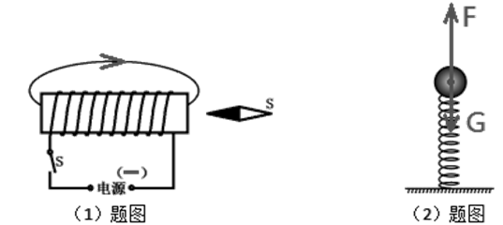
【答案】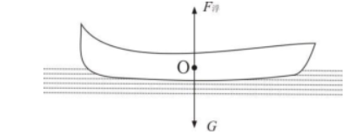
【解析】小船静止在水面上，受力平衡，受到重力和浮力，如图所示。
23、【答案】（1）二力平衡 1.8N （2）甲、乙 大 粗糙 ；（3）B
【解析】滑动摩擦力的大小影响因素：压力大小和接触面粗糙程度。本实验中用到了控制变量法。故第（1）中物体在水平面上，水平拉力、作匀速直线运动时，利用二力平衡获得滑动摩擦力大小，有弹簧测力计示数可知滑动摩擦力大小为1.8N；（2）利用控制变量可知甲、乙验证猜想①，甲、丙验证猜想②，由图看出结论接触面所受的压力越大，接触面越粗糙，滑动摩擦力越大。（3）中注意控制变量，选B方案。
24、【答案】改变力的方向 相反 变速 1 不能
【解析】（1）[1]在图甲的装置中滑轮是定滑轮，它的作用是改变力的方向。
（2）[2]当左右两端同时各挂1个钩码时，塑料片静止，其左端受到的拉力F1向左，右端受到的拉力F2的方向向右，F1、F2的方向相反。
[3]当左端再挂上一个钩码时，如图乙所示，塑料片受到的力左侧大于右侧，故纸片将做变速运动；此时塑料片受到的合力为
（3）[4]在图甲实验的基础上，用剪刀将塑料片从中间剪断，断开的塑料片各自受到同侧钩码的拉力向两边加速运动，不再是平衡状态，说明不任同一物体上的两个力不能平衡。
25、【答案】力的作用 电流的方向
【解析】（1）[1]一方面，磁场对通电线圈有力的作用；另一方面，线圈转动了起来，运动状态发生的了改变，说明线圈受到了力的作用。
（2）[2]通电线圈在磁场中受到力的作用，受到的力的方向与电流方向和磁场方向有关，当电流方向或者磁场方向变得相反时，线圈受到的力的方向也变得相反。但如果同时改变电流方向和磁场方向，则线圈受到的力的方向则不变。按下倒车开关，改变了线圈中的电流方向，使线圈受力的方向发生改变，从而实现倒车。
26、【答案】自西向东自转 水 3.76N/kg
【解析】[1]因为地球自西向东自转，所以在地球上的物体都有一个向东的速度，所以向东发射，可以节省推进剂。
[2]水是生命之源，所以能否支持生命存在，只需要寻找火星上是否存在水。
[3]根据重力的计算公式可得
答：火星上的重力加速度大小为3.76N/kg。
27、【答案】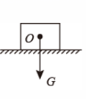 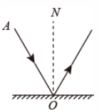
【解析】（1）[1]重力的方向是竖直向下的，过物体的重心O画一条带箭头的竖直向下的有向线段，用G表示。如图所示：
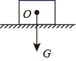
（2）[2]在法线另一侧根据反射角等于入射角作出反射光线，使反射角等于入射角，如图：

